UNIÃO METROPOLITANA DE EDUCAÇÃO E CULTURA

CURSO DE GRADUAÇÃO EM MEDICINA

CORRELAÇÃO ENTRE QUALIDADE DO SONO E DISTÚRBIOS MICCIONAIS EM ESCOLARES

Lauro de Freitas, BA
2022

UNIÃO METROPOLITANA DE EDUCAÇÃO E CULTURA

Ana Elisa Vasconcelos, Gabriela Lopes, Lainne Cirilo, Maria Clara Passos, Maria Luiza Cafezeiro.

CORRELAÇÃO ENTRE QUALIDADE DO SONO E DISTÚRBIOS MICCIONAIS EM ESCOLARES

Projeto de Pesquisa apresentado ao curso de graduação em Medicina da União Metropolitana para o Desenvolvimento da Educação e Cultura (UNIME).
Orientadora: Michelle Queiroz.

Lauro de Freitas, BA
2022

SUMÁRIO
RESUMO …………………………………………………………………………..…….04
- INTRODUÇÃO ……..……………………………………………………..………….05
2. OBJETIVO PRIMÁRIO ………..…………………………………….….……….....08
3. OBJETIVOS SECUNDÁRIOS………………………………………….……….…..08
4. JUSTIFICATIVA ……….…………………………………………………...……......09
5. REFERENCIAL TEÓRICO….………………..……………….………………........10
6. METODOLOGIA ….…...……………….……..………..……………..……….……13
7. ASPECTOS ÉTICOS.………………………………………………………………..16
8. ORÇAMENTO ………………………………………………………………………..17
9. CRONOGRAMA ……………………………………………………………….…….18
REFERÊNCIAS ….…….............................………….………....……………….…....19
APÊNDICE …………………..……………………………………………………..……22
APÊNDICE A …………………..……………………..………………………….…..….22
APÊNDICE B …………………..…………………………………………………..……24
APÊNDICE C …………………..…………………………………………………..……26
APÊNDICE D …………………..…………………………………………………..……29
APÊNDICE E …………………..…………………………………………………..……33
ANEXO …………..…………..……………………………………………………..……34
ANEXO A …………………..……………………..………………………..…….…..….34
ANEXO B …………………..………………………………………………..……..……35
ANEXO C …………………..……………………………………………………....……36

RESUMO

Introdução. Distúrbios do trato urinário inferior podem afetar todas as fases da vida, manifestando-se como urgência urinária, incontinência urinária, hesitação, noctúria e enurese noturna, causando distúrbios de aprendizagem e do sono. Apesar do amplo foco destinado à enurese noturna e apneia do sono, a literatura apresenta poucos dados sobre a relação dos demais distúrbios miccionais e outras alterações do sono. Objetivos. Determinar a relação entre a qualidade do sono e distúrbios urinários em escolares de 6 a 14 anos. Materiais e Métodos. Nesse estudo transversal, foram incluídas escolares de 6 a 14 anos, no ano de 2021, que responderam a um questionário online. Foram excluídos portadores de distúrbios neurológicos, síndromes genéticas, anomalias congênitas do trato genitourinário e disfunção miccional secundária a doenças. Foi aplicado o questionário Dysfunctional Voiding Symptom Score (DVSS) para identificação de disfunção miccional. Para avaliação da qualidade do sono, foram utilizados os questionários sobre o Comportamento do Sono e a Escala de Distúrbios do Sono. A pesquisa foi aprovada pelo Comitê de Ética da UNIME, parecer 4.557.408. Consentimento foi obtido dos responsáveis pelo preenchimento dos questionários. Para análise dos dados, foi utilizado o programa SPSS versão 25.0. Foram empregados os testes de Mann-Whitney e Qui-quadrado ou Fisher para comparação entre os grupos com e sem disfunção miccional. O teste de correlação de Spearman foi utilizado para associação dos escores dos questionários. Foi considerado estatisticamente significante p<0,05. Resultados. A amostra foi composta por 124 participantes. Foram identificadas disfunções urinárias pelo DVSS em 16,9% e distúrbios do sono em 33,9% da amostra. Foram obtidas correlações de Spearman positivas, de intensidades fracas, entre as pontuações do DVSS e a Escala de Distúrbios do Sono (r=0,391, p=0,000) e a Escala de Comportamento do Sono (r=0,301, p=0,001). As pontuações das Escalas de Distúrbios do Sono e Comportamento do Sono também correlacionaram-se positivamente (r=0,684, p=0,000). Conclusão. Identificamos prevalências relevantes de DTUI e distúrbios do sono, e correlação positiva entre os escores para diagnóstico de disfunção miccional e os escores das escalas de qualidade do sono. Apesar das limitações, é importante incluir este tema na anamnese pediátrica, por tratar de condições com repercussões na rotina e aprendizagem da criança.

Palavras-chave: Incontinência urinária, Distúrbios do Sono, Pediatria.

- INTRODUÇÃO
O termo distúrbio miccional se refere aos problemas de funcionamento da bexiga urinária, podendo ocorrer tanto durante o enchimento ou esvaziamento. Em crianças, essa problemática pode afetar todas as fases de vida até a adolescência, sendo mais prevalente principalmente após o desfralde (TRAPP, et al 2013). Dentre esses distúrbios, a disfunção do trato urinário inferior (DTUI) em crianças, distúrbio em qualquer uma das fases da micção na ausência de doença neurológica ou obstrução do trato urinário, apresenta uma prevalência de 2% a 25% em estudos, com uma frequência maior principalmente sobre a população feminina (VASCONCELLOS; et al 2013). Segundo estudos, no Brasil a prevalência de problemas miccionais, em crianças de 3 a 9 anos é de 22,8%, sendo 10,5% representado pelo sexo masculino e 33,8% para o sexo feminino. Além disso, foram encontrados na faixa etária de 6 a 12 anos uma prevalência de 21,8%, sendo 22,4% composto por meninos e 77,6% de meninas (VASCONCELLOS; et al 2013).
A DTUI tem ganhado notabilidade nos últimos anos, apesar da literatura ainda não apresentar clareza em relação à suas possíveis causas. Essas alterações têm sido cada vez mais investigadas na infância, fase em que a criança está aprendendo a ter seu controle miccional, pois acredita-se que a DTUI esteja relacionada com o controle do sistema nervoso central (FONSECA; MONTEIRO, 2004). Essa disfunção urinária se manifesta na criança através da perda de urina sem controle de forma intermitente ou contínua, necessidade repentina de urinar, frequência urinária aumentada ou diminuída e necessidade de urinar durante o sono (VASCONCELOS, 2013). Tais manifestações podem acarretar danos às relações sociais e familiares, bem como a higiene e a qualidade de vida da criança com DTUI. Além disso, essa disfunção pode apresentar associação com maior risco de infecção urinária e perda da função renal (LEBL; FAGUNDES; KOCH, 2016).
O sono se qualifica como um estado de repouso fisiológico caracterizado por um período de interrupção da consciência, descanso da musculatura, diminuição dos batimentos cardíacos e frequência respiratória (NEVES, 2013). O sono foi limitado a um irrisório entendimento de passividade durante um período da história, com relação a sua existência na vida dos seres humanos. Contudo, sabe-se atualmente que o sono é muito mais do que um despretensioso período de inércia das pessoas. Entretanto, experimentos científicos relacionados ao sono são recentes. No ano de 1929 o médico alemão Hans Berger publicou a criação do eletroencefalograma (EEG) (BERGER, 1929). Um grupo composto por Loomis, Harvey, e Hobart, em 1937, por meio do uso do EEG estabeleceu cinco fases do sono (LOOMIS; HARVEY; HOBART, 1937). Porém, somente em 1953, Eugene Aserinsky um estudante de medicina, juntamente com seu professor Nathaniel Kleitman, descobriram a fase REM, marcando um novo momento nos estudos relacionados ao sono (ASERINSKY; KLEITMAN, 1955).
Uma boa qualidade de sono é de extrema importância para o funcionamento físico satisfatório e uma vida saudável. Todavia, há fatores que contribuem para um sono classificado como não restaurador. Dentre eles, encontram-se fatores ambientais, como ruídos e iluminação excessiva, fatores orgânicos como disfunções fisiológicas, além de fatores psicológicos como ansiedade e preocupação (COSTA; CEOLIM, 2013). Os distúrbios do sono, como a dificuldade ao dormir, sonolência diurna excessiva e comportamento anormal do sono, são recorrentes e interferem na sua qualidade (NEVES, et al., 2018). Diante dos estudos sobre qualidade do sono e distúrbios miccionais, é possível verificar uma relação restrita entre ambos. Há um consenso na literatura sobre a relação entre enurese noturna e alterações na qualidade do sono (TSUJI et al., 2018; BASCOM, et al., 2011). A prevalência de enurese noturna em crianças com apneia obstrutiva do sono varia de 10 a 40% (Su et al., 2011; Kuwertz-Broking et al., 2018). Em contrapartida, as diversas disfunções miccionais que podem estar relacionados com distúrbios do sono, têm sido pouco avaliadas, comprometendo assim o estabelecimento de uma relação direta entre eles. Além disso, os trabalhos encontrados não estabeleceram uma correlação entre disfunções miccionais, alterações na qualidade do sono, comportamento e qualidade de vida em crianças utilizando como padrão para avaliação questionários sobre esses temas. Dessa forma, esse estudo visa estabelecer uma correlação ampliada entre disfunções miccionais e alterações na qualidade do sono em escolares.

- OBJETIVO PRIMÁRIO
- Determinar a relação entre qualidade do sono e disfunções urinárias em crianças de 6 a 12 anos incompletos e adolescentes de 12 anos completos a 14 anos.

- OBJETIVOS SECUNDÁRIOS
- Explorar os fatores que influenciam na qualidade do sono de crianças escolares;
- Avaliar características clínicas e sócio-demográficas relacionadas com distúrbios miccionais na faixa etária estudada;
- Identificar a prevalência de disfunções urinárias em pacientes com alterações na qualidade do sono da amostra estudada.

- JUSTIFICATIVA

O sono é um evento biológico importante para o funcionamento físico e mental do ser humano e para a manutenção do equilíbrio metabólico. Existem algumas variáveis, como a frequência, profundidade e duração do sono, que se relacionam com cada etapa da vida, refletindo a sua importância e alterações ao longo dos anos.
Sendo assim, em crianças e adolescentes, a qualidade do sono interfere diretamente na consolidação de memórias, equilíbrio emocional, cognição, rendimento escolar e social, sendo um importante indicador para avaliação do desenvolvimento.
Os problemas no sono na infância são frequentes no Brasil e no mundo. Segundo Halal e Nunes (2018), estima-se que entre 20 a 30% das crianças apresentem alguma alteração do sono até a adolescência. É um importante tema a ser abordado na consulta pediátrica, onde é frequentemente negligenciado, o que dificulta o reconhecimento de alguns distúrbios. As alterações no sono, principalmente na população pediátrica, podem ter uma infinidade de apresentações clínicas, ser alterada por fatores como rinite, cefaléia, hiperplasia adenoideana, sonolência diurna, conforme Silva, et al (2018), e apresentam diversas consequências, como bruxismo, enurese, agitação noturna, mau desempenho escolar e apneia do sono, de acordo com Francesco (2004). A associação entre enurese noturna e distúrbios respiratórios do sono já foi evidenciada em diversos estudos. Os distúrbios urinários e sua associação com a qualidade do sono, por sua vez, é tema escasso de estudo na população pediátrica, sendo que dados adicionais sobre essa relação podem servir de alerta aos pais e médicos assistentes, permitindo uma intervenção precoce.
Além disso, segundo Ring, et al (2017), foi observado uma relação direta entre a autoestima e enurese noturna em crianças de 6 a 18 anos, onde constatou-se o comprometimento de suas relações sociais provocado por esse distúrbio urinário. De forma complementar, esse estudo visa explorar os impactos que essas disfunções provocam nas interações sociais e psicológicas do grupo estudado.

- REFERENCIAL TEÓRICO

De acordo com uma padronização da International Children's Continence Society (ICCS), cerca de 15% das crianças com idade de 7 anos apresentam algum distúrbio miccional não neurogênico. Essas crianças podem apresentar tipos diferentes de distúrbios, tanto em relação ao enchimento vesical, quanto de esvaziamento (TRAPP, 2013). A disfunção miccional apresenta um predomínio extremamente alto e que aumenta cada vez mais. De acordo com estudos norte-americanos, cerca de 1/5 da população infantil é atingida (JESUS, 2012).
Acredita-se que exista uma relação entre a enurese noturna e distúrbios do sono, embora a associação não seja totalmente esclarecida, se os distúrbios do sono configuram como causa ou comorbidade. Crianças enuréticas apresentam menor eficiência do sono, um maior limiar para despertar, um maior número de despertares noturnos, sono fragmentado e maior tempo para pegar no sono. As alterações miccionais relacionadas aos distúrbios do sono não foram avaliadas o suficiente para que fossem estabelecidas correlações diretas. Além disso, são poucas as investigações sobre a qualidade do sono (TSUJI et al, 2018).
Determinar a qualidade de sono em crianças é complexo, pois essas alterações interferem no comportamento habitual do indivíduo, ocasionando insônia e sonolência excessiva (NEVES, 2018). De acordo com a literatura, as características e idades das crianças interferem no referencial do sono, resultando em uma qualidade de sono alterada e obtenção de hábitos de sono irregulares(SADEH, 2010). Em um estudo que realizou uma avaliação dos hábitos e qualidade do sono em pré-escolares através da aplicação de escalas, verificou-se que uma das limitações que esse tipo de avaliação apresenta são os parâmetros do sono que dependem da imparcialidade e autenticidade dos pais no preenchimento do questionário. Além disso a quantidade limitada de trabalhos existentes na literatura interfere na avaliação (SILVA, 2018).
Buscando obter a relação entre qualidade do sono e distúrbios miccionais em escolares, constatou-se a importância da utilização de questionários validados, como exemplo do Dysfunctional Voiding Symptom Score (DVSS) para a identificação de disfunções miccionais. Em um estudo que realizou a aplicação da versão brasileira desse instrumento para avaliação de disfunções em 40 crianças, comprovou-se uma maior prevalência em meninas, totalizando 32 dos 40 entrevistados. Ademais, o estudo apresentou uma avaliação de confiabilidade desse questionário traduzido, baseado no coeficiente alfa de Cronbach, de 0,76 o que constitui evidência de consistência interna satisfatória para esse instrumento (CALADO et al, 2010). Outro estudo que envolveu a aplicação do DVSS, tomando como ponto de corte para meninas e meninos, o escore de seis e nove, respectivamente, constatou-se que 17,7% das 417 crianças e adolescentes envolvidos no estudo apresentaram sintomas de distúrbio do trato urinário inferior (DTUI)(VELOSO et al, 2016). Quando considera-se apenas a enurese noturna, a literatura revela uma maior prevalência em meninos. Esta diferença observada ressalta a importância de avaliar as disfunções urinárias de forma mais ampla, já que não se deve extrapolar os achados associados à enurese noturna para as DTUI.
A vida diária das pessoas que apresentam distúrbios relacionados ao sono, manifesta diversas alterações em decorrência de não conseguirem ter um sono reparador. Desta forma, evidenciam grande sonolência no período diurno, trazendo dificuldades de concentração, raciocínio lento, falta de disposição tanto na vida escolar como familiar, além de no momento que buscam adormecer, por vezes não conseguem, por conta de insônia. Com isso, há uma diminuição da produtividade e rendimento nos afazeres das pessoas que explicitam esses distúrbios, particularmente preocupante em crianças em desenvolvimento. Outrossim, somando-se a sonolência em decorrência de um acúmulo de noites mal dormidas, há também a manifestação clínica da irritabilidade nessas pessoas, o que favorece os quadros de ansiedade e depressão. Desta maneira, quando os médicos são procurados por essas pessoas, há um quadro clínico que deve ser bem analisado no que diz respeito ao histórico pessoal desse paciente, buscando-se identificar essas alterações no cotidiano que podem demonstrar a presença de distúrbios e manifestações alusivas ao sono. Dentre os manifestações noturnas podemos destacar roncos, respiração orofaríngea, transtorno do ritmo respiratório, noctúria, bruxismo e, dentre as manifestações diurnas, podemos destacar o baixo rendimento na produtividade, instabilidade em relação ao humor, dificuldade de concentração e sonolência diurna excessiva (NEVES, 2018). Desse modo, a utilização de questionários validados como a Escala de Distúrbios do Sono em Crianças e a Avaliação da Qualidade de Sono, possibilitam a identificação dos principais distúrbios do sono e avaliação do comportamento do sono na população pediátrica, permitindo verificar a relação entre esses fatores.
Em um estudo utilizando a Escala de Distúrbios do Sono em Crianças como forma de avaliação dos distúrbios do sono foram apreciadas 1304 crianças de 5 à 15 anos de idade, em que 1157 formavam o grupo controle e 147 o grupo com algum tipo de transtorno do sono. A escala apresentou uma acurácia diagnóstica de 0.91, com o ponto de corte no escore de 39 apresentando uma sensibilidade de 0.89 e especificidade de 0.74. Por meio da utilização desse questionário, foi possível a identificação de 6 categorias de distúrbios do sono em crianças e adolescentes, traçando um perfil da criança ou adolescente que direciona para áreas de disfunção. É um questionário preenchido pelos pais que permite conhecer a frequência dos distúrbios do sono e fazer uma avaliação global do sujeito, considerando a possibilidade de sobreposição de distúrbios pediátricos do sono. Sendo assim, é relevante a utilização deste questionário para o estudo. (BRUNI et al, 1996)
O questionário “Sleep Behavior Questionnaire”, desenvolvido e validado pelo Centro de Estudos em Distúrbios do Sono, da Universidade de Roma “La Sapienza” (CORTESI et al.,1999), foi validado também para o português como “Questionário sobre o Comportamento do Sono” (BATISTA et al., 2006). Desta forma, visando-se avaliar a relação existente entre a qualidade do sono e os distúrbios miccionais em escolares, entendeu-se necessário também a aplicação desse questionário. Em pesquisas alusivas a qualidade de vida e sono em adolescentes obesos, com a aplicação do Questionário sobre o Comportamento do Sono, os resultados desse estudo evidenciaram uma diferença estatisticamente significante na qualidade do sono entre os grupos de adolescentes, onde o grupo obeso apresentou maior frequência de problemas do sono e, consequentemente, pior qualidade do sono, comparado ao eutrófico (TURCO et al.,2013).

- METODOLOGIA

Foi realizado um estudo observacional, de corte transversal, onde a população alvo foi de crianças de 6 anos a 12 anos incompletos, e adolescentes de 12 anos completos a 14 anos. Como população acessível, foram apreciadas as crianças e adolescentes que responderam a um questionário online enviado em meio eletrônico, compartilhadas no período de fevereiro de 2021 a maio de 2021. Como critérios de inclusão, foram avaliadas crianças com idades eletivas de ambos os gêneros, e pais com interesse de participação. Foram excluídos pacientes portadores de distúrbios neurológicos, portadores de síndromes genéticas, anomalias congênitas do trato genitourinário e disfunção miccional secundária a doenças subjacentes, como hipercalciúria, diabetes insipidus, diabetes mellitus, anemia falciforme, doença renal crônica. Os dados sócio-demográficos e clínicos de cada paciente foram tabelados em planilha.
Como instrumentos foram utilizados neste trabalho, o questionário Dysfunctional Voiding Symptom Score (DVSS) para identificação de disfunção miccional. O DVSS, instrumento validado e proposto originalmente na língua inglesa, adaptado para o Português Brasileiro por Calado et al, 2010, permite quantificar a severidade de comportamentos anormais de micção. A versão original do DVSS é constituída de dez itens para avaliar a presença de disfunção do trato urinário inferior, com respostas segundo escala Likert sendo atribuídos escores de 0 a 3 de acordo com a existência do sintoma (nunca ou quase nunca = 0; menos que metade do tempo= 1; a metade do tempo = 2; quase todo o tempo = 3). Os nove itens abordam sintomas urinários e gastrointestinais e, o último, fatores ambientais (problemas social e familiar), desmembrado em subitens e pontuado como “sim” (3 pontos) quando qualquer subitem foi confirmado. O resultado do teste foi a somatória dos valores atribuídos aos itens (mínimo = 0; máximo = 30). O escore maior que 6 pontos para meninas (sensibilidade 92,8%, especificidade 87,1%) e maior que 9 para meninos (sensibilidade 81%, especificidade 91,3%) são indicadores da possibilidade de existência de disfunção do trato urinário inferior. O questionário foi lido e preenchido por crianças e adolescentes, com o auxílio dos pais (RIZZINI, 2009).
A Escala de Distúrbios do Sono em Crianças, traduzida e validada na sua versão no Português brasileiro, é um instrumento composto por 26 itens, capaz de distinguir 6 grupos de distúrbios do sono mais frequentes: distúrbios de início e manutenção do sono, distúrbios respiratórios do sono, distúrbios do despertar, distúrbios da transição sono-vigília, sonolência excessiva diurna, e hiperhidrose do sono. Esta foi aplicada na forma de entrevista aos pais ou responsáveis dos pacientes incluídos no estudo. Cada item é respondido numa escala de 5 pontos. O escore de 39 pontos apresenta uma sensibilidade de 89% e especificidade de 74% como ponto de corte para identificação de distúrbios do sono em crianças (BRUNI et al, 1996). Nessa escala os resultados foram separados por fatores: Fator 1 está relacionado aos fatores de distúrbios de início e manutenção do sono, dessa forma abrange os itens 1, 2, 3, 4, 5, 10 e 11; Fator 2 está relacionado aos distúrbios do sono e respiratórios compreendendo os itens 13, 14 e 15; Fator 3 está relacionado aos distúrbios do despertar relacionados aos itens 17, 20 e 21; Fator 4 está relacionado aos distúrbios da Transição Sono-Vigília, englobando os itens 6, 7, 8, 12, 18 e 19; Fator 5 está relacionado a sonolência excessiva diurna compreendendo os itens 22, 23, 24 e 25; Fator 6 está relacionado com a hiperhidrose do sono correspondendo aos itens 9 e 16.
Para avaliação de qualidade de sono, foi utilizado o Questionário Sobre o Comportamento do Sono, que inclui a avaliação pelos pais de crianças e adolescentes com idade entre 7 e 14 anos. O questionário inclui 29 itens com o objetivo de investigar a qualidade e o comportamento do sono na população pediátrica, abrangendo questões como: ronco, enurese noturna, pesadelos, sonolência diurna, entre outros. As instruções perguntam a frequência de cada item durante as últimas seis semanas, e os respondentes utilizam uma escala de escores de cinco níveis (1 = nunca; 2 = poucas vezes; 3 = algumas vezes; 4 = frequentemente; 5 = sempre), podendo o total variar entre 26 a 130. Quanto maior o escore, mais problemas do sono estão associados e, assim, pior a qualidade do sono (BATISTA; NUNES, 2006).
Durante o preenchimento do questionário, foram disponibilizados os termos de consentimento livre e esclarecido (TCLE) para os responsáveis legais e o de assentimento livre e esclarecido (TALE) para os participantes acima de 7 anos. A confidencialidade dos dados foi respeitada. Os pacientes não tiveram custo para participação neste estudo. Quando identificados fatores patológicos nos questionários aplicados, os pacientes foram encaminhados para avaliação especializada suplementar (Psicologia, Urologia Pediátrica, Otorrinolaringologia, Neurologia). A pesquisa foi aprovada pelo Comitê de Ética da UNIME, parecer 4.557.408.
Na condição de variável dependente, avaliamos dois desfechos: qualidade do sono e presença de disfunção miccional separadamente. A variável independente será a qualidade do sono, quando o desfecho disfunção miccional for avaliado, ocorrendo de forma recíproca. O estudo tem como hipótese que a disfunção miccional é um fator independente que influencia significativamente a qualidade do sono, associando-se a uma pior qualidade do sono.
Os dados obtidos por meio eletrônicos foram designados em planilha do programa Excel. Para análise dos dados, foi utilizado o programa IBM SPSS Statistics versão 25.0 para MAC. Sendo assim, para a análise estatística não paramétrica foi utilizado o Teste Mann-Whitney, já para a análise estatística paramétrica foi utilizado o Teste Qui-quadrado ou exato de Fisher. Além disso, foi considerado como significância estatística para esse estudo o valor de p<0,05.
- ASPECTOS ÉTICOS

Toda a pesquisa foi conduzida respeitando-se as normas da resolução do Conselho Nacional de Saúde 466/2012. A pesquisa foi aprovada pelo Comitê de Ética da UNIME, parecer 4.557.408.

8. RESULTADOS

Analise interina dos dados evidenciou uma amostra de 124 crianças e adolescentes que responderam aos questionários remotamente. O gênero feminino correspondeu a 62,1% da amostra e a maioria (67,7%) era proveniente de Salvador. Foram identificadas disfunções urinárias pelo DVSS em 16,9% e distúrbios do sono em 33,9% da amostra total. A pontuação mediana dentre as crianças com DVSS normal foi de 3,0 pontos versus mediana de 9,0 pontos dentre os jovens com DVSS alterado.

Variáveis | Disfunção urinária |  | p-valor
 | Sim  N= 21 | Não  N= 103
Idade, Mediana (p25-p75) | 8,0 (6,5-11,0) | 10,0 (8,0-12,0) | 0,015*
Gênero feminino, n(%) | 16 (76,2) | 61 (59,2) | 0,144**
Procedência, n(%)
Salvador e Região Metropolitana | 11 (57,9) | 73 (75,3) | 0,091**
Interior da Bahia | 4 (21,1) | 18 (18,6)
Outros estados | 4 (21,1) | 6 (6,2)
Escala Distúrbios do Sono, Mediana (p25-p75) | 50,0 (40,0-55,0) | 41,0(36,0-49,0) | 0,017*
Fator 1 | 16 (13,0-19,5) | 13 (11-16) | 0,001*
Fator 2 | 4,0 (3,0-6,0) | 3,0 (3,0-5,0) | 0,270*
Fator 3 | 3,0 (3,0-6,0) | 3,0 (3,0-4,0) | 0,505*
Fator 4 | 13,0 (7,0-15,0) | 9,0 (7,0-12,0) | 0,027*
Fator 5 | 6,0 (4,0-8,0) | 6,0 (5,0-8,0) | 0,792*
Fator 6 | 3,0 (2,0-7,0) | 3,0 (2,0-5,0) | 0,667*
Escala Comportamento do Sono, Mediana (p25-p75) | 57,0 (43,0-64,5) | 50,0 (43,0-57,0) | 0,119*
N= número de participantes
* Teste não paramétrico de Mann-Whitney
** Teste do qui-quadrado ou exato de Fisher

Foram identificadas correlações de Spearman positivas de intensidades fracas entre pontuações do DVSS e Escala de Distúrbios do Sono (r=0,391, p=0,000) e Escala de Comportamento do Sono (r=0,301, p=0,001). As pontuações das Escalas de Distúrbios do Sono e Comportamento do Sono também correlacionaram-se positivamente (r=0,684, p=0,000).

9. DISCUSSÃO

Alterações miccionais podem estar presentes antes dos 5 anos devido ao período de desenvolvimento da bexiga e do esfíncter uretral. Contudo a persistência desses sintomas são indicativos de disfunções miccionais em 17 a 22% das crianças. (BARROSO et al ,2006; FUENTES et al 2019; SURESHKUMAR et al, 2009; VAZ et al, 2012). De acordo com MOTA 2014, com relação a população brasileira existe uma escassez de dados sobre o tema, por conta da variação da própria definição de enurese noturna, questões culturais e regiões de estudo. Porém, em alguns estudos brasileiros (MOTA, 2008; VAZ, 2012), foi encontrado uma prevalência de 21,8% de distúrbios urinários em crianças de 6 a 12 anos, corroborando com os dados encontrados neste estudo, em que a variação de idade foi considerada estatisticamente significante. Essa prevalência de distúrbios urinários em crianças mais velhas se dá por problemas de natureza psicológica e por hábitos inadequados no período de exercícios para o controle esfincteriano.(ALLEN, 2003; KOFF, 2002)

No artigo de Dourado 2019, foi avaliado a disfunção do trato urinário inferior em duas regiões brasileiras no qual foi encontrado 16,4% de distúrbios relacionados ao DVSS. Esses resultados são semelhantes aos encontrados nesse trabalho que corresponderam a 16,9% no DVSS, Sendo mais prevalente no sexo feminino. Contudo, Dourado 2018 avaliou crianças de 5-14 anos, o que poderia causar divergência nos resultados encontrados neste trabalho. Resultados parecidos foram encontrados no estudo de Veloso 2016 no qual das 22 crianças elegíveis, 90,9% são do sexo feminino. Segundo os autores, esses resultados podem estar relacionados ao ato cultural de adiar a micção à procura de lugar adequado, no caso das meninas, sendo assim o sexo feminino apresenta uma maior frequência do disturbio do trato urinário. (HELLSTRÖM, et al 1995; SWITHINBANK, et al 1998). Neste estudo, também obteve resultados semelhantes aos estudos supracitados, contudo não houve significância estatística.
Neste estudo foi encontrado significância estatística entre o distúrbio do sono e distúrbio urinário, demonstrando assim que existe uma relação estreita entre elas, porém no estudo de TSUJI 2018 foi observado que não existem dados o bastante para traçar que a enurese noturna é consequência de distúrbios do sono. Dessa forma, os autores sugerem que os distúrbios do sono e a enurese noturna são patologias isoladas, contudo um influencia o outro.
Na pesquisa em questão, quando avaliada a relação do Distúrbio de Início e Manutenção do Sono (Fator 1) com a Enurese Noturna, houve uma prevalência maior de pacientes como distúrbios urinários, o qual apresentou significância estatística. Esse resultado, se assemelha com o estudo de WADA 2018, que avaliou a duração do sono em escolares, tendo uma significância estatística maior na faixa etária de 9 a 12 anos. Contudo, o estudo de WADA 2018, analisou a faixa etária de 6 a 12 anos, já o presente estudo avaliou até os 14 anos. Apesar dessa diferença de idade, infere-se que existe uma relação entre distúrbios urinários e alteração na duração do sono.
Com relação ao fator 2, distúrbio do sono e respiração, estudos estabelecem uma forte conexão entre enurese e distúrbios respiratórios do sono em crianças, o que foi demonstrado no presente estudo com a frequência elevada de disfunção urinária em combinação com o fator 2, porém sem significância estatística . Ao abordar os fatores relacionados a distúrbio do despertar, distúrbio da transição sono-vigília (correspondentes aos fatores 3 e 4, respectivamente), é possível associar ao histórico de sono profundo incomum, em crianças com enurese, no qual o paciente não acorda ao despertar de alarmes e nem para ir ao banheiro (AZEVEDO, 2016).
No que se refere aos fatores 5 e 6, sonolência excessiva diurna e hiperidrose do sono, respectivamente, não foram encontrados estudos que os correlacionem com a enurese. No presente estudo não houve diferença da frequência dos que tinham disfunção urinária com os que não tinham e não houve significância estatística. Dessa forma, novos estudos são necessários para estabelecer essa associação.
Como limitações, este estudo transversal foi realizado por meio virtual, devido a pandemia do COVID-19, que impossibilitou a pesquisa em campo, tornou a amostra menor e dificultou a seleção dos pacientes com enurese. Além disso, por ser um questionário via online, não podemos afirmar que o mesmo foi preenchido pelas crianças ou pelos pais, bem como se os resultados foram superestimados.

10. CONCLUSÃO

Existe na literatura uma relação estreita entre enurese noturna e distúrbios do sono, o que foi observado no presente estudo. Identificamos prevalências relevantes de distúrbios do trato urinário inferior e distúrbios do sono, e correlação positiva entre os escores para diagnóstico de disfunção miccional e os escores das escalas de qualidade do sono. Entretanto, devido às limitações desta pesquisa, não foi observado uma relação relevante com os distúrbios respiratórios e a enurese, sendo assim é necessário novas pesquisas, para observar a correlação clínica. Além disso, o conhecimento dessas patologias é de fundamental importância para o diagnóstico precoce e o tratamento adequado dessas crianças e adolescentes pois são alterações que interferem no seu desenvolvimento pessoal e psicossocial. Logo, é importante incluir este tema na anamnese pediátrica, por tratar de condições com repercussões na rotina e aprendizagem da criança.

11. ORÇAMENTO

Materiais | Valor Unitário | Quantidade | Valor Total
Papel A4 | R$ 0,05 | 500 | R$ 25,00
Caneta | R$ 1,344 | 25 | R$ 33,60
Tinta | R$ 50,00 | 4 | R$ 200,00
Gasolina | R$ 4,57 | 150 L | R$ 700

Obs: Todos os custos serão financiados pelos pesquisadores.

12. CRONOGRAMA DE DESENVOLVIMENTO
Atividades/Meses | 08 | 09 | 10 | 11 | 12 | 13 | 14 | 15 | 16 | 17 | 18 | 19 | 20 | 21
Levantamento bibliográfico | X | X | X | X | X | X | X | X
Objetivo e justificativa | X | X
Submissão ao CEP |  |  | X | X | X
Coleta de Dados |  |  |  |  |  | X | X | X
Relatório parcial do andamento da pesquisa |  |  |  |  |  | X
Relatório final do andamento da pesquisa |  |  |  |  |  |  |  |  |  |  |  |  |  | X
Análise dos dados |  |  |  |  |  |  |  |  | X | X | X | X
Elaboração do artigo científico |  |  |  |  |  |  |  |  |  |  |  |  | X | X

REFERÊNCIAS

ALLEN, T.D. Forty years experience with voiding dysfunction. BJU Int, v. 92, p.15-22, 2003.

ASERINSKY, E.; KLEITMAN, N. A motility cycle in sleeping infants as manifested by ocular and gross bodily activity. Journal of Applied Physiology, v. 8, p. 11- 18, 1955.

AZEVEDO, S. L.; ALVES, R.; FAGUNDES, S.N.; KOCH, V.H.K.; BRUNI, O. Sleep disturbances associated with sleep enuresis: A questionnaire study. Eur J Paediatr Neurol, v. 20, p. 282-85, 2016.

BARROSO, U.; DULTRA, A.; DE BESSA, J.; BARROS, D.G.; et al. Comparative analysis of the frequency of lower urinary tract dysfunction among institutionalised and non-institutionalised children. BJU Int, v. 97, p:813–5, 2006.
BASCOM, A. et al. High Risk Of Sleep Disordered Breathing In The Enuresis Population. The Journal of Urology, v. 186, p. 1710- 1714, 2011.

BATISTA, B.H.B.; NUNES, M.L. Validação para Língua Portuguesa de Duas Escalas para Avaliação de Hábitos e Qualidade de Sono em Crianças. J Epilepsy Clin Neurophysiol, v. 12, n. 3, p. 143- 148, 2006.

BERGER, H. Uber das Elektroenkephlogramm des Menschen. Arch Psychiatr Nervenkr, v. 87, [s.n], p. 527- 570, 1929.

BRUNI, O. et al. The Sleep Disturbance Scale for Children (SDSC). Construction and validation of an instrument to evaluate sleep disturbances in childhood and adolescence. J Sleep Res, v. 5, n. 4, p. 251- 261, 1996.

CALADO, A.A. et al. Cross-cultural Adaptation of the Dysfunctional Voiding Score Symptom (DVSS) Questionnaire for Brazilian Children. International Braz J Urol. [S.L], v. 36, n. 4, p. 458- 463, 2010.

COSTA, S.V.; CEOLIM, M.F.; Fatores que interferem na qualidade do sono de pacientes internados. Rev. Esc. Enferm.USP. São Paulo, v.47, n.1,2013

CORTESI. F.; GIANNOTTI. F; OTTAVIANO. S. Sleep problems and daytime behavior in childhood idiopathic epilepsy, Epilepsia, v. 40, n. 11, p. 1557– 65, 1999.

DI FRANCESCO, R. C.; et al. Respiração oral na criança: repercussões diferentes de acordo com o diagnóstico. Rev. Bras. Otorrinolaringol. São Paulo, v. 70, n. 5, p. 665- 670, 2004.

DOURADO, E.R.; DE ABREU, G.E.; SANTANA, J.C.; et al. Emotional and behavioral problems in children and adolescents with lower urinary tract dysfunction: a population- based study. Journal of Pediatric Urology, v.15, n. 376, 2019.

FONSECA, E.M.G.; MONTEIRO, L.M.C.; Diagnóstico clínico de disfunção miccional em crianças e adolescentes enuréticos. Jornal de Pediatria. [S.L.], v. 80, n. 2, p. 147-153, 2004.

FUENTES, M.; MAGALHAES, J; BARROSO JUNIOR, U. Diagnosis And Management Of Bladder Dysfunction In Neurologically Normal Children. Frontiers in Pediatrics, v.7,n.298, 2019.

GOMES, M.M.; QUINHONES, M.S.; ENGELHARDT, E. Neurofisiologia do sono e aspectos farmacoterapêuticos dos seus transtornos. Revista Brasileira de Neurologia, v. 46, n. 1, p. 5-15, 2010.

HALAL, C. S. E.; NUNES, M. L. Distúrbios do sono na infância. Residência Pediátrica. [S.L], v. 8, n. 1, p. 86- 92, 2018.

HELLSTRÖM, A.; HANSON, E.; HANSSON, S.; et al. Micturition habits and incontinence at age 17--reinvestigation ofa cohort studied at age 7. Br J Urol, v.76, p:231-4,1995.

JESUS, L.E. Disfunção miccional – doença funcional e social. Rev. Col. Bras. Cir. v. 39, n. 2, p. 1, 2012.

KOFF SA, JAYANTHI V. Non-neurogenic lower urinary tract dys- function. In Walsh PC, Retik AB, Vaughan ED, Wein, AJ (eds). Campbell ́s Urology. Philadelphia, p.2261-83, 2002.

LEBL, A.; FAGUNDES, S. N.; KOCH, V. H. K. Clinical course of a cohort of children with non-neurogenic daytime urinary incontinence symptoms followed at a tertiary center. J Pediatr. Rio de Janeiro, v. 92, n. 2, p. 129- 135, 2016.

LOOMIS, A. L.; HARVEY, E. N.; HOBART, G. A. Cerebral states during sleep as studies by human brain potencials. Journal of Experimental Psychology, v. 21, [s.n], p. 124- 144, 1937.

MOTA, D.M.; BARROS, A.J.; MATIJASEVICH, A.; et al. Prevalence of enuresis and urinary symptoms at age 7 years in the 2004 birth cohort from Pelotas, Brazil. J Pediatr, v.91, p: 52-8, 2015.

MOTA, D.M.; BARROS, A.J. Toilet training: situation at 2 years of age in a birth cohort. J Pediatr, v. 84, p: 455-62, 2008.

NEVES, G.S.M.L; et al. Transtornos do sono: atualização. Rev. Bras. Neurol. [S.L.], v. 54, n. 1, p. 32-38, 2018.

NEVEUS T.; LACKGREN G.; STENBERG, A.; TUVEMO, T.; HETTA, J. Sleep and night-time behaviour of enuretics and non-enuretics. Br J Urol, v. 81, s.3, p. 67-71, 1998.

RING, J.; et al. Nocturnal enuresis impaired children’s quality of life and friendships. Acta Paediatr. [S.L], v. 106, n. 5, p. 806- 811, 2017.

SADEH, A.; TIKOTZKY, L.; SCHER, A. Parenting and infant sleep. Sleep Medicine Reviews, v.14, n.2, p. 89-96, 2010.

SILVA, E. M. B.; et al. Percepção parental sobre hábitos e qualidade do sono das crianças em idade pré-escolar. Rev. Enf. Ref. Coimbra, v. 4, n. 17, p. 63- 72, 2018.

SURESHKUMAR, P.; JONES, M.; CUMMING, R.; CRAIG, J. A population-based study of 2,856 school-age children with urinary incontinence. J Urol, v. 15, p.181:808, 2009.

SWITHINBANK, L.V.; BROOKES, S.T., SHEPHERD, A.M.; et al. The natural history of urinary symptoms during adolescence. Br J Urol, v.81, p.90-3, 1998.

TRAPP, C.; et al. Distúrbios da micção em crianças. Boletim Científico de Pediatria. Rio Grande do Sul, v. 2, n. 2, p.53-58, 2013.

TSUJI, S. et al. Relationship between nocturnal enuresis and poor sleep quality. Pediatrics International, v. 60, n. 11, 2018.

TURCO, Giovina et al. Qualidade de vida e sono em adolescentes obesos. Arq. Neuro-Psiquiatr. São Paulo, v. 71, n. 2, p. 78-82, 2013.

WADA, H.; KIMURA, M.; TAJIMA, T.; et al. Nocturnal enuresis and sleep disordered breathing in primary school children: Potential implications. Pediatric Pulmonology, p: 1–8, 2018.

VASCONCELOS, M.M.A; et al. Disfunção do trato inferior: um diagnóstico comum na prática pediátrica. J. Bras. Nefrol. Minas Gerais, v. 35, n. 1, p. 57-64, 2013.

VAZ, G.T.; VASCONCELOS, M.M.; OLIVEIRA, E.A.; et al. Prevalence of lower urinary tract symptoms in school-age children. Pediatr Nephrol, v.27, p:597–603, 2012.

VELOSO, L.A. et al. Qualidade de vida, nível cognitivo e desempenho escolar em crianças portadoras de distúrbio funcional do trato urinário inferior. J Bras Nefrol. [S.L], v. 38, n. 2, p. 234- 244, 2016.

APÊNDICE
APÊNDICE A

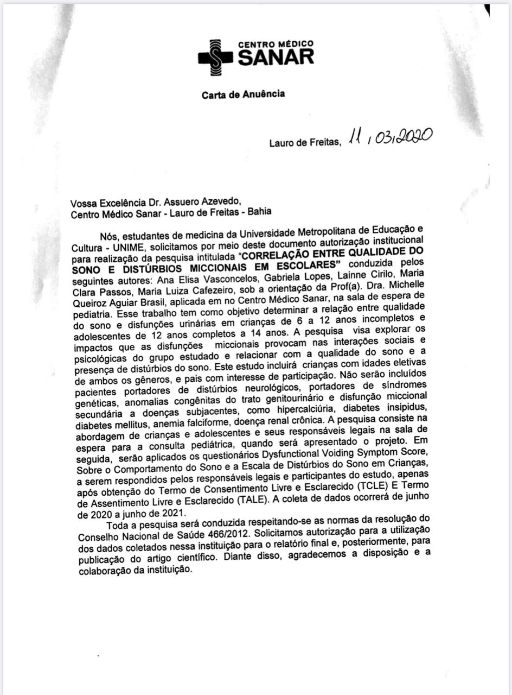

APÊNDICE B

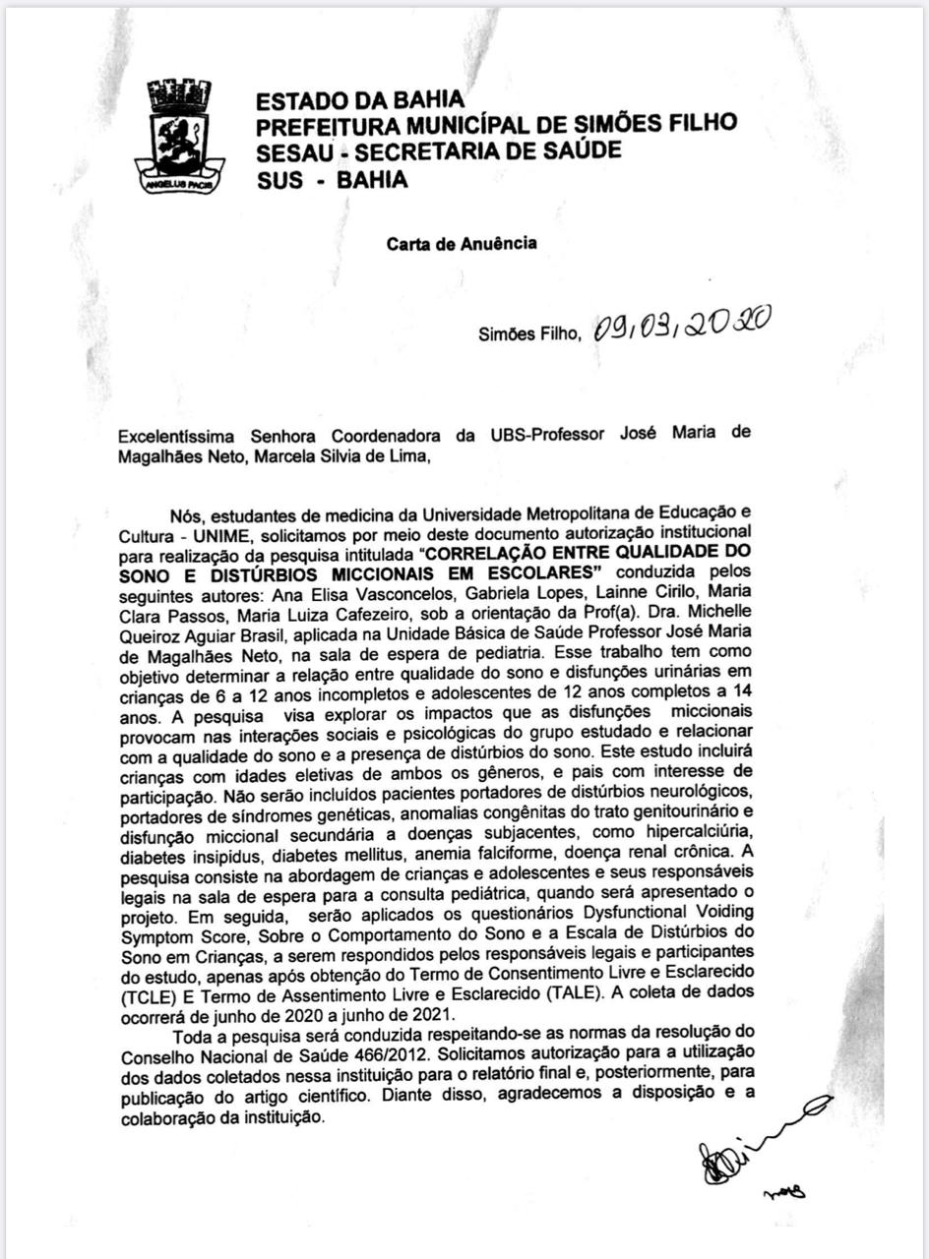

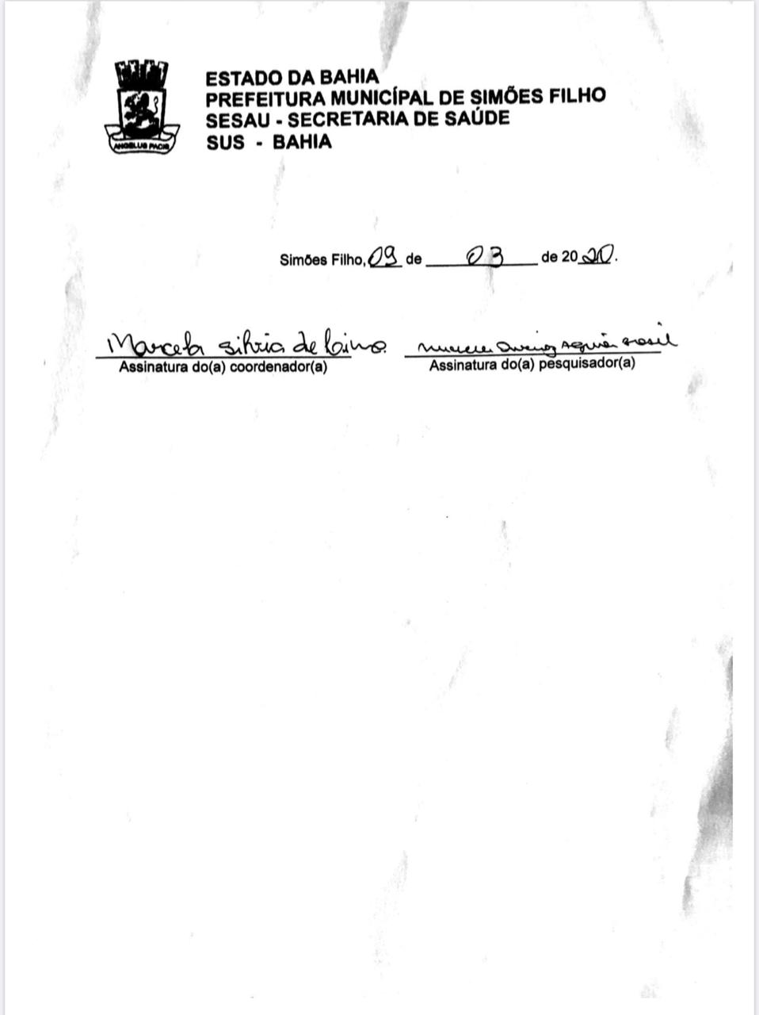

APÊNDICE C

TERMO DE ASSENTIMENTO LIVRE E ESCLARECIDO PARA PESQUISA

Título da pesquisa: CORRELAÇÃO ENTRE QUALIDADE DO SONO E DISTÚRBIOS MICCIONAIS EM ESCOLARES.
Pesquisador principal: MICHELLE QUEIROZ AGUIAR BRASIL.
Departamento: UNIÃO METROPOLITANA DE EDUCAÇÃO E CULTURA-UNIME

O QUE É ESSA PESQUISA?
Você está sendo convidado a participar de uma pesquisa sobre a qualidade do seu sono e algumas alterações ao urinar porque você se encaixa nos critérios de seleção para essa pesquisa. A Dra. MICHELLE QUEIROZ AGUIAR BRASIL é a médica responsável pelo estudo. Nesta pesquisa estamos verificando se quando crianças e adolescentes de 6 a 14 anos possuem distúrbios urinários isso atrapalha diretamente na qualidade do sono delas.
COMO SERÁ?
Vamos aplicar 3 questionários para você responder , sendo 1 voltado para avaliação da qualidade do sono, outro para distúrbios do sono e o último para avaliação de distúrbios miccionais. Você responderá à essas perguntas acompanhado e com ajuda de seus pais.
NINGUÉM VAI SABER!
Nós não vamos contar para ninguém que você está participando do estudo e nem vamos colocar seu nome em lugar nenhum. Somente seus pais ou pessoas responsáveis por você vão saber.
VOCÊ PARTICIPA SE QUISER!
Mesmo se o adulto responsável por você autorizar, você não precisa participar se não quiser. E você pode sair do estudo a qualquer momento!
O QUE VOCÊ PRECISA FAZER?
Se você quiser participar da nossa pesquisa só precisa responder os seguintes questionários :
- Escala de Distúrbios do Sono em Crianças: este questionário possui 26 perguntas sobre se você acorda muito à noite, se você se mexe muito e não respira bem ao dormir. O adulto lhe acompanhando irá responder essas perguntas com você.
- Questionário Sobre Comportamento do Sono: este questionário inclui 29 perguntas com o objetivo de investigar o comportamento do seu sono, abrangendo questões como: ronco, se você fala dormindo, se você range os dentes, ou faz xixi na cama. O adulto lhe acompanhando irá responder essas perguntas com você.
- Questionário Dysfunctional Voiding Symptom Score (DVSS): este questionário é constituído por 10 itens para identificar alguma alteração que você possa apresentar ao fazer xixi, como por exemplo fazer força para fazer xixi, se sente dor ao fazer xixi. O adulto lhe acompanhando irá responder essas perguntas com você.
CONTATO DO MÉDICO E DA SUA EQUIPE
Se você tiver qualquer dúvida e quiser falar com a equipe do estudo é só entrar em contato:

Médico Responsável: MICHELLE QUEIROZ AGUIAR BRASIL
Instituição Responsável: UNIÃO METROPOLITANA DE EDUCAÇÃO E CULTURA-UNIME
Telefone Fixo: (71) 3378-8900
Endereço: Av Luis Tarquinio Pontes, 600, Fazenda Pitangueira - Lauro de Freitas/BA, CEP 42700-000

Se você achar que a equipe do estudo fez algo errado com você, é só entrar em contato com:

COMITÊ DE ÉTICA EM PESQUISA CLÍNICA COM SERES HUMANOS
E-mail: coepe@kroton.com.br
Telefones: (43) 3371-7931/ (71) 3378-8900
Endereço: Av Luis Tarquinio Pontes, 600, Fazenda Pitangueira - Lauro de Freitas/BA, CEP 42700-000

Após o ter respondidos todos os questionários seus dados e número de contato ficarão com um dos pesquisadores do pesquisa .Você também irá possuir o número dos pesquisadores caso tenha alguma dúvida sobre a pesquisa ou não tenha mais interesse em participar da pesquisa e queira comunicar.

Nome/Assinatura do participante: DATA: | a
Declaro que obtive de forma apropriada e voluntária o Assentimento Livre e Esclarecido deste participante e forneci uma via ao participante deste Termo de Assentimento Livre e Esclarecido.
Nome e assinatura do profissional que obteve consentimento: | Data .
 | .

APÊNDICE D
TERMO DE CONSENTIMENTO LIVRE E ESCLARECIDO PARA PESQUISA

Título da pesquisa: CORRELAÇÃO ENTRE QUALIDADE DO SONO E DISTÚRBIOS MICCIONAIS EM ESCOLARES.
Pesquisador principal: MICHELLE QUEIROZ AGUIAR BRASIL.
Departamento: UNIÃO METROPOLITANA DE EDUCAÇÃO E CULTURA-UNIME
Convidamos você e seu filho ou sua filha para participarem da pesquisa sobre CORRELAÇÃO ENTRE QUALIDADE DO SONO E DISTÚRBIOS MICCIONAIS EM ESCOLARES. Esse é o termo de consentimento livre e esclarecido que explica como vai ocorrer de forma detalhada toda a pesquisa. Caso não entenda alguma etapa da pesquisa ou algum termo presente nesse documento, peça a um dos pesquisadores para que lhe esclareça a sua dúvida. Caso ache necessário, leve uma cópia do documento para casa para refletir a respeito ou dialogar com alguém antes de decidir .
OBJETIVOS DO ESTUDO
O objetivo deste estudo é entender a relação entre qualidade do sono e alterações urinárias, como enurese e incontinência urinária, em crianças e adolescente de 6 a 14 anos. Para isso convidamos você e seu filho a participar da pesquisa que se dará através de preenchimento de questionários e escalas. Além disso, ao final do estudo, será possível explorar os fatores que influenciam na qualidade do sono de crianças escolares; avaliar características clínicas e sócio-demográficas relacionadas com distúrbios urinários na faixa etária estudada e identificar a prevalência de disfunções urinárias em pacientes com alterações na qualidade do sono da amostra estudada.
QUEM NÃO PODE PARTICIPAR DESTE ESTUDO?
Existem algumas situações que podem impedir a participação nesta pesquisa. Dentre elas destacam-se:
- Portadores de distúrbios neurológicos;
- Portadores de síndromes genéticas;
- Anomalias congênitas do trato genitourinário;
- Disfunção miccional secundária a doenças subjacentes, como hipercalciúria, diabetes insipidus, diabetes mellitus, anemia falciforme, doença renal crônica.
Havendo alguma dessas alterações, pedimos que informe a um dos pesquisadores.
COMO SERÁ SUA PARTICIPAÇÃO NESTE ESTUDO?

A sua participação se dará através do preenchimento de 3 questionários com informações sobre o seu filho ou sua filha acerca de disfunções urinárias, distúrbios do sono e comportamento do sono. Os questionários que serão utilizados são Escala de Distúrbios do Sono em Crianças, que apresenta perguntas sobre se seu filho acorda muito à noite, se mexe muito e não respira bem ao dormir. Além disso, será usado o Questionário Sobre Comportamento do Sono, que contém perguntas sobre o comportamento durante o sono, incluindo questões como: ronco, se fala ao dormir, range os dentes ou faz xixi na cama. E por fim, será aplicado o questionário Dysfunctional Voiding Symptom Score (DVSS), que possui itens para identificar alguma alteração apresentada ao urinar, como por exemplo fazer força ou sentir dor ao fazer xixi. Os questionários têm respostas objetivas, de assinalar, e não tomarão muito o seu tempo. Iremos, se necessário, para uma sala mais reservada para o preenchimento dos questionários, e ao terminar, vocês serão liberados.

DESCONFORTOS E RISCOS ESPERADOS
Este estudo apresenta risco mínimo de constrangimento, tanto no participante como no seu responsável. Como forma de amenizar essa situação, a realização do questionário poderá ocorrerá em local reservado, uma sala de atendimento individual, após o consentimento para participação nessa pesquisa.
BENEFÍCIOS PARA O PARTICIPANTE
A pesquisa não prevê nenhum benefício direto aos participantes ou seus responsáveis. De forma secundária, a participação permitirá a identificação de algum tipo transtorno urinário e avaliará a qualidade do sono. Sendo assim, por meio dessa identificação os participantes serão encaminhados para o atendimento com um especialista da área. Isto impactará de forma positiva na qualidade de vida, pois a detecção precoce de alterações irá possibilitar um tratamento mais rápido e eficiente.
GARANTIA DE ACESSO
Durante toda a pesquisa você poderá entrar em contato com os pesquisadores responsáveis para sanar qualquer tipo de dúvida e obter orientações .Os contatos são :

Médico Responsável: MICHELLE QUEIROZ AGUIAR BRASIL
Instituição Responsável: UNIÃO METROPOLITANA DE EDUCAÇÃO E CULTURA-UNIME
Telefone Fixo: (71) 3378-8900
Endereço: Av Luis Tarquinio Pontes, 600, Fazenda Pitangueira - Lauro de Freitas/BA, CEP 42700-000

Existe um grupo de pessoas - Comitê de Ética em Pesquisa- que cuidam da proteção das pessoas que participam das pesquisas para que tudo seja feito direitinho. Você pode ligar para lá se precisar.
COMITÊ DE ÉTICA EM PESQUISA CLÍNICA COM SERES HUMANOS
E-mail: coepe@kroton.com.br
Telefones: (43) 3371-7931/ (71) 3378-8900
Endereço: Av Luis Tarquinio Pontes, 600, Fazenda Pitangueira - Lauro de Freitas/BA, CEP 42700-000

DIREITO DO VOLUNTÁRIO
A sua participação é de forma voluntária. Você pode sair a qualquer momento da pesquisa, além de decidir se o seu dependente poderá participar ou não.
DIREITO DE CONFIDENCIALIDADE
Caso você decida participar juntamente com o seu dependente, os dados pessoais serão preservados e não serão compartilhados. Os dados serão armazenado por um período de até cinco (5) anos, e, após esse tempo, serão descartados. No período da publicação dos resultados da pesquisa, o seu nome e do seu dependente não serão publicados.

DESPESAS OU COMPENSAÇÕES
A participação nesta pesquisa não terá custo.

TERMO DE CONSENTIMENTO LIVRE E ESCLARECIDO
Acredito ter sido suficientemente informado (a) a respeito das informações que li ou que foram lidas para mim sobre o estudo “ CORRELAÇÃO ENTRE QUALIDADE DO SONO E DISTÚRBIOS MICCIONAIS EM ESCOLARES" Eu discuti com os pesquisadores responsáveis sobre a minha decisão de participar e autorizar que meu dependente legal participe do estudo. Ficaram claros para mim quais são os propósitos do estudo, os procedimentos a serem realizados, quais são seus desconfortos e riscos, e a garantia de confidencialidade dos dados. Ficou claro também que minha participação, ou a participação do meu dependente legal, é livre de despesas. Tive oportunidade de fazer perguntas e esclarecer minhas dúvidas sobre o estudo e entendo que, sempre que eu tiver dúvidas, elas serão esclarecidas.
Concordo voluntariamente em fazer parte deste estudo, e que meu dependente legal faça parte deste estudo. Entendo que poderei retirar o meu consentimento a qualquer momento, antes ou durante o estudo, sem penalidades ou prejuízo ou perda de qualquer benefício.

Nome do participante: | Como escrito no documento de identidade
Nome do responsável legal: (no caso de menores de 18 anos) | Como escrito no documento de identidade
Assinatura do responsável legal: |  | .

Declaro que obtive de forma apropriada e voluntária o Consentimento Livre e Esclarecido deste participante ou de seu representante legal para a sua participação neste estudo ou de seu filho(a)ou da pessoa que ele representa e forneci uma via ao participante deste Termo de Consentimento Livre e Esclarecido.
Nome e assinatura do profissional que obteve consentimento: | Data .
 | / / .
APÊNDICE E
QUESTIONÁRIO DE COLETA DE DADOS

Instituição da coleta: _______________________________________________________
Número de identificação do participante: _______________ Data: ___/___/___

Nome: _____________________________________________________________
Data de nascimento: _________________________________________________
Idade: _____________________________________________________________
Responsável: _______________________________________________________
Gênero: ____________________________________________________________
Etnia: ______________________________________________________________
Natural: ____________________________________________________________
Procedente: ________________________________________________________
Telefone: ___________________________________________________________
Escolaridade: ( ) Jardim de Infância ( ) Ensino Fundamental ( ) Ensino Médio

ANEXO

ANEXO A- Questionário Dysfunctional Voiding Symptom Score (DVSS)

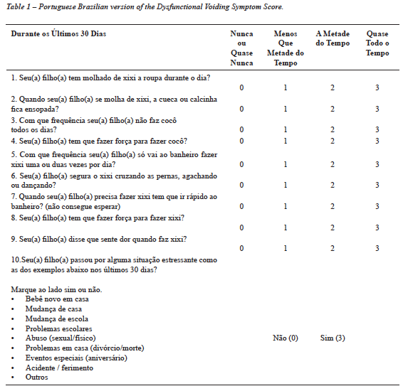

ANEXO B- Escala de Distúrbios do Sono em Crianças

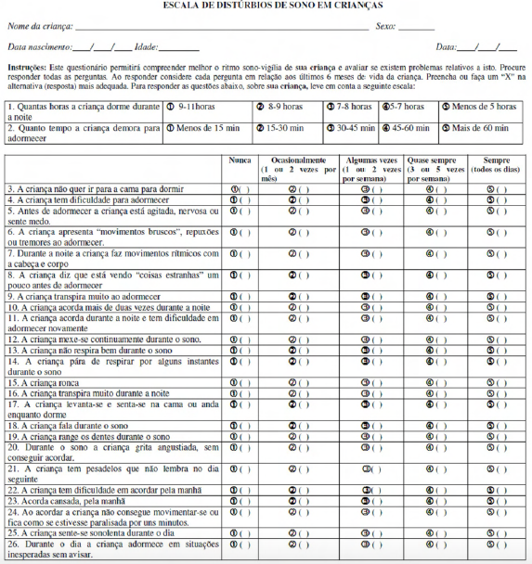

ANEXO C- Questionário Sobre o Comportamento do Sono

